ΚΕΦΑΛΑΙΟ 3
Ιστορικό πελάτη
ΣΚΟΠΟΣ
Μετά την ολοκλήρωση του μαθήματος θα πρέπει:
1.Να αποκτήσουν γενικές πληροφορίες για τη λήψη ιστορικού
2.Να κατανοήσουν τη σπουδαιότητα και τη χρησιμότητα του ιστορικού πελάτη όταν επισκεφθεί το χώρο τους.

ΘΕΩΡΗΤΙΚΟ ΜΕΡΟΣ
3.1 Περιεχόμενο ιστορικού
Αν και η τεχνολογία έχει εξελιχθεί, η διαδικασία λήψης του ιατρικού ιστορικού παραμένει ο σημαντικότερος δείκτης της διαγνωστικής διαδικασίας και το πιο ενδεδειγμένο εργαλείο για την κάθε περίπτωση. Το ιατρικό ιστορικό είναι ένας φάκελος που περιέχει κάθε τι σχετικό με την υγεία του πελάτη. Περιλαμβάνει ερωτήσεις για τη γενική κατάσταση της υγείας, αρρώστιες που πέρασε κανείς στο παρελθόν και τραυματισμούς. Επίσης, περιέχει ερωτήσεις που αφορούν το οικογενειακό ιστορικό καθώς πολλές ασθένειες είναι κληρονομικές και μπορεί να εμφανιστούν και στους απογόνους, όπως υπέρταση, σακχαρώδης διαβήτης, στεφανιαία νόσος κ.ά.
Ακόμη υπάρχουν ερωτήματα σε ότι αφορά την κοινωνική, επαγγελματική και οικογενειακή του κατάσταση. Ο τρόπος ζωής, η διατροφή, η άσκηση, το κάπνισμα και το αλκοόλ, ο ύπνος, το επάγγελμα είναι στοιχεία που πρέπει να περιέχονται μέσα στο ιστορικό καθώς παρέχουν σημαντικές πληροφορίες για τη σωστή αντιμετώπιση του πελάτη. Μια απάντηση που δεν ανταποκρίνεται στην πραγματικότητα μπορεί να οδηγήσει σε λανθασμένη διάγνωση και κατ΄ επέκταση, σε λανθασμένους χειρισμούς από τους αισθητικούς, με αρνητικές συνέπειες στην υγεία.

Τα βασικά στοιχεία που πρέπει να περιλαμβάνει ένα ιστορικό είναι:
- Τα προσωπικά στοιχεία του πελάτη
- Το ιατρικό ιστορικό
- Τα καλλυντικά που χρησιμοποιεί
- Τα χαρακτηριστικά του δέρματος
- Το ιστορικό των συνεδριών

Ενδεικτικές ερωτήσεις για το ιστορικό πελάτισσας
1. Ποιο πρόβλημα οδηγεί την πελάτισσα στο εργαστήριο αισθητικής;
2. Πόσο καιρό υπάρχει αυτό το πρόβλημα και πως έχει αντιμετωπιστεί μέχρι τώρα;
3. Υπάρχουν αλλεργίες και αν ναι ποιες είναι αυτές και αν εμφανίζονται και σε άλλα μέλη της οικογένειας;
4. Ποιες αρρώστιες παρουσιάζονται ή παρουσιάστηκαν στην οικογένεια (π.χ διαβήτης, υψηλή πίεση στο αίμα, δερματικές παθήσεις).
5. Ποια είναι η σχέση της πελάτισσας με το κάπνισμα και την κατανάλωση οινοπνεύματος;
6. Αν παίρνει χάπια ηρεμιστικά, υπνωτικά, αντισυλληπτικά, διουρητικά, αναλγητικά κ.α.
7. Αν ακολουθεί κάποια ιατρική θεραπεία.
8. Πως είναι η διατροφή της χρονικά και ποιοτικά κατανεμημένη.
9. Αν έχει δυσκοιλιότητα.
10. Αν έχει κάποιο μεταλλικό πρόσθετο π.χ. σφραγίσματα, λάμες, βηματοδότη, σπιράλ.
11. Σε τι κατάσταση βρίσκεται γενικά η πίεση του αίματος.
12. Ποιες είναι οι δραστηριότητες της στον ελεύθερο χρόνο της.
13. Τι άλλαξε τον τελευταίο καιρό (επάγγελμα, διατροφή, εγκυμοσύνη κ.α.)

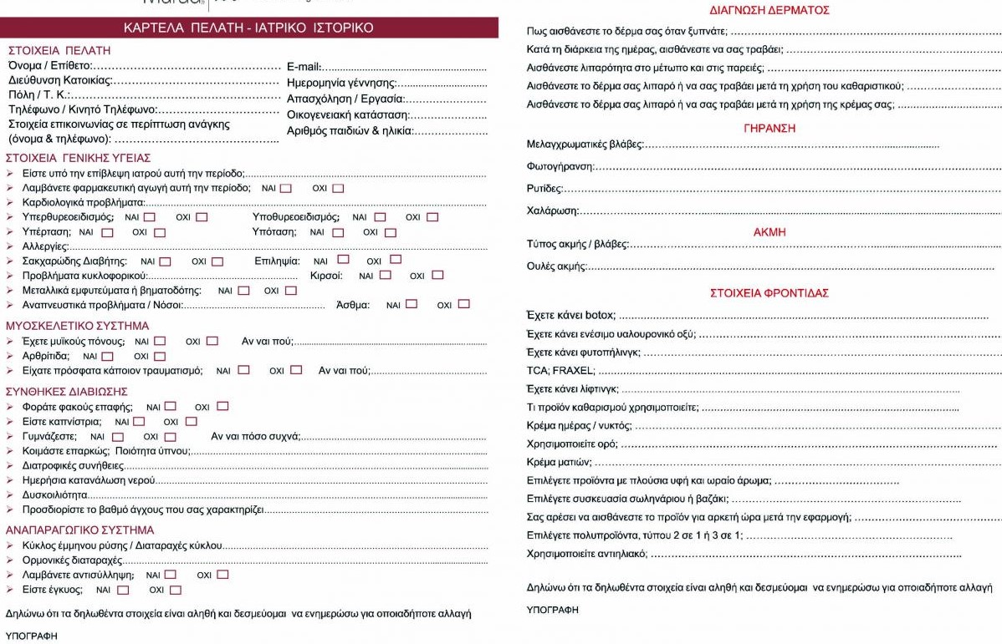
Έντυπη καρτέλα πελάτη.

Όπως φαίνεται, στα προσωπικά στοιχεία του πελάτη περιλαμβάνονται
- Το όνομα και το επίθετο, ώστε να μπορεί να γίνει εύκολα η αρχειοθέτηση.
- Η ημερομηνία γέννησης, ώστε να εκτιμηθεί η ηλικία ως παράγοντας στην επιλογή της περιποίησης, επίσης μπορεί να γίνει αντιληπτή η γενική κατάσταση του ατόμου και η γήρανση του δέρματος π.χ. βρίσκεται το δέρμα στη σωστή για την ηλικία του κατάσταση ή υπάρχει πρόωρη γήρανση;
- Η διεύθυνση ώστε να υπάρχει δυνατότητα ταχυδρομικής επικοινωνίας με τον πελάτη, (όπως για την αποστολής ευχητήριων καρτών, προσκλήσεων, πληροφοριών για προϊόντα κ.α.) και
- Το τηλέφωνο, ώστε να υπάρχει δυνατότητα τηλεφωνικής επικοινωνίας με τον πελάτη για υπενθύμιση, επιβεβαίωση ή ακύρωση ραντεβού, για πρόσκληση σε διαφημιστικές εκδηλώσεις στο χώρο κ.α.
- Το επάγγελμα και στοιχεία του τρόπου ζωής, ώστε να συνεκτιμηθούν στη διαμόρφωση και την επιλογή της περιποίησης.
- Η οικογενειακή κατάσταση και ο αριθμός των παιδιών επίσης δίνουν στοιχεία για τις ευθύνες που έχει το άτομο και την ψυχική του κατάσταση και τον ελεύθερο χρόνο που διαθέτει.
Στο ιατρικό ιστορικό πρέπει να περιλαμβάνονται:
- Οι δερματικές ασθένειες που έχει ή είχε στο παρελθόν
- Το ιστορικό ασθενειών, ώστε να εκτιμηθεί η επίδρασή τους στην εικόνα του δέρματος, η οποία όπως θα μάθετε παρακάτω, επηρεάζεται από πολλές ασθένειες.
- Επιπλέον, κάποιες καταστάσεις, όπως εγκυμοσύνη, μεταλλικά εμφυτεύματα, βαλβίδα στην καρδιά κ.α. αποτελούν αντένδειξη για κάποιες περιποιήσεις
- Τα φάρμακα που χρησιμοποιούνται ή χρησιμοποιήθηκαν στο παρελθόν
- Τις αλλεργίες, αν υπάρχουν, διότι επηρεάζουν σημαντικά την επιλογή και τη διαμόρφωση των περιποιήσεων

Στα καλλυντικά που χρησιμοποιούνται πρέπει να περιλαμβάνονται τα
- Προϊόντα καθαρισμού
- Καλλυντικά για περιποίηση του δέρματος
- Προϊόντα μακιγιάζ
Είναι επίσης σημαντικό να αναφέρεται η συχνότητα χρήσης των παραπάνω καλλυντικών.

Στα χαρακτηριστικά του δέρματος πρέπει να περιλαμβάνονται
- Ο τύπος δέρματος που διαπιστώθηκε μετά από εξέταση από τον/την αισθητικό.
- Οι βλάβες και οι αλλοιώσεις που πιθανόν υπάρχουν και πού ακριβώς βρίσκονται.
- Τα ιδιαίτερα χαρακτηριστικά σημεία του προσώπου, όπως για παράδειγμα ότι έχει πολλούς ανοικτούς φαγέσωρες, την κατάσταση περιοχή γύρω από τα μάτια, ότι έχει υπερτρίχωση στο άνω χείλος, κ.α.
Στο ιστορικό συνεδριών πρέπει να περιλαμβάνονται οι περιποιήσεις που πραγματοποιήθηκαν σε άλλα εργαστήρια αισθητικής, καθώς και τα αποτελέσματά τους. Επιπλέον, πρέπει να περιλαμβάνονται κατάλληλα φύλλα συνεδριών, που θα συμπληρωθούν τα παρακάτω.
- Την ημερομηνία που πραγματοποιήθηκε η περιποίηση
- Το είδος της περιποίησης
- Τα προϊόντα που χρησιμοποιήθηκαν
- Τα μηχανήματα που χρησιμοποιήθηκαν
- Τα καλλυντικά που προτάθηκαν
- Την περιποίηση που συστήθηκε για το σπίτι
- Την ημερομηνία της επόμενης συνεδρίας
- Άλλες παρατηρήσεις

Η σωστή και πλήρης καταγραφή των στοιχείων του ιστορικού δίνει στον/στην αισθητικό τη δυνατότητα να έχει όλες τις απαραίτητες πληροφορίες γρήγορα και εύκολα. Η τακτική ενημέρωση των αρχείων προσδίδει επαγγελματισμό και συνέπεια.

3.2 Τρόπος λήψης
Πριν από οποιαδήποτε αισθητική περιποίηση είναι απαραίτητο να γίνει η λήψη ιστορικού του πελάτη. Αυτό μπορεί να γίνει στη πρώτη επίσκεψη του πελάτη στον χώρο μας και είναι και ένας τρόπος να γνωριστεί ο πελάτης και ο αισθητικός, ώστε να αρχίσει σταδιακά να χτίζεται η μεταξύ τους σχέση. Το ιστορικό είναι ένα σύνολο από πληροφορίες που δίνει ο πελάτης στον αισθητικό σχετικά με σημεία, συμπτώματα, καταστάσεις ή αντενδείξεις που τον αφορούν π.χ. παρελθόν υγείας, ορμονικά προβλήματα, αλλεργίες, λήψη φαρμάκων, καλλυντικά που χρησιμοποιεί κλπ.
Η λήψη ιστορικού βοηθάει στη διάγνωση του αισθητικού προβλήματος, στην εύρεση της καταλληλότερης αισθητικής θεραπείας και στην αποφυγή κάποιου σοβαρού αισθητικού σφάλματος. Ο αισθητικός θα πρέπει να εξηγεί στον πελάτη τη σημαντικότητα της λήψης του ιστορικού ώστε να είναι και εκείνος πρόθυμος και συνεργάσιμος για την αναφορά όλων των απαραίτητων στοιχείων. Είναι λοιπόν σημαντικό ο αισθητικός να μην αμελεί τη σημαντικότητα της λήψης του.
Καταγραφή του ιστορικού πρέπει να είναι μια συστηματοποιημένη διαδικασία η οποία θα επιτρέπει και την ανάκληση πληροφοριών, όποτε αυτό είναι απαραίτητο. Καλό είναι αν υπάρχει ηλεκτρονικός υπολογιστής ο αισθητικός να δημιουργήσει ένα αρχείο με τα ιστορικά όλων των πελατών όπου η εύρεσή τους να είναι γρήγορη και εύκολη. Αν δεν υπάρχει ηλεκτρονικός υπολογιστής ο αισθητικός μπορεί να συμπληρώνει το ιστορικό σε καρτέλες και να τις τοποθετεί σε αλφαβητική σειρά.

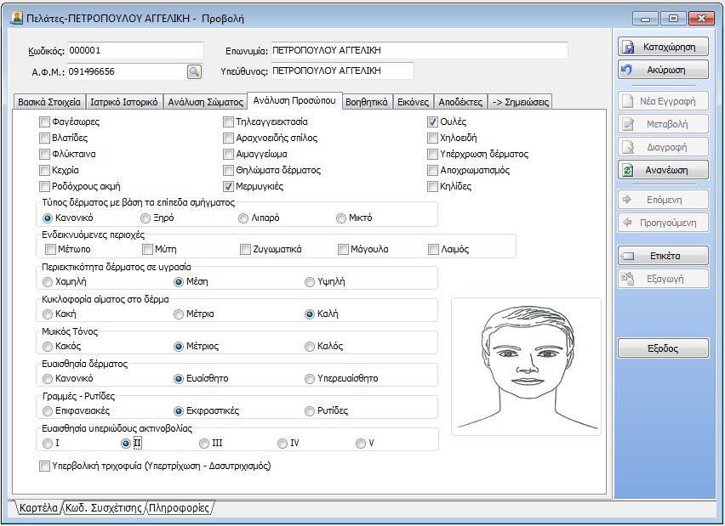
Πρόγραμμα στον υπολογιστή για την καταγραφή
των προσωπικών στοιχείων και του ιστορικού υγείας.
.
Τέλος, πρέπει να αναφερθεί ότι το ιστορικό του κάθε πελάτη δεν γράφεται μια φορά και παραμένει ίδιο για πάντα, αλλά ο αισθητικός πρέπει να το ενημερώνει για τυχόν νέες πληροφορίες που μπορεί να προκύψουν. Πρέπει λοιπόν ο αισθητικός να εξηγήσει στον πελάτη ότι πρέπει να τον ενημερώνει πάντα για κάθε νέα πληροφορία.

3.3 Χρησιμότητα
Η λήψη του ιατρικού ιστορικού ενός πελάτη είναι μια πάρα πολύ σημαντική διαδικασία που δεν μπορεί να αγνοηθεί. Οι πληροφορίες που συγκεντρώνουμε μας βοηθάν να επιλέξουμε την ιδανικότερη θεραπεία για τον πελάτη μας αλλά και να μας προστατέψουν σε περίπτωση που μας έχει αποκρύψει κάτι σημαντικό για την υγεία του. Αυτός είναι και ο λόγος που συνήθως το υπογράφει.
Πριν ξεκινήσει η διαδικασία συγκέντρωσης στοιχείων στο ιστορικό πρέπει να διασαφηνιστεί στην πελάτισσα γιατί γίνονται αυτές οι ερωτήσεις. Τα στοιχεία αποθηκεύονται στο φάκελο της πελάτισσας, όπου μετέπειτα θα σημειωθούν οι περιποιήσεις και τα αποτελέσματά τους. Είναι αυτονόητο ότι για όλα αυτά τα στοιχεία πρέπει να τηρείται απόλυτη εχεμύθεια και ότι δίνονται για αποκλειστική χρήση της συγκεκριμένης επιχείρησης.
Τα ιστορικά είναι έτοιμες φόρμες με ερωτήματα που απαντάει ο πελάτης και συναντώνται σε έντυπη και ηλεκτρονική μορφή. Τα έντυπα ιστορικά συμπληρώνονται και υπογράφονται από τον ίδιο τον πελάτη και στη συνέχεια συμπληρώνονται πληροφορίες από τον θεραπευτή κατά την διάρκεια της
συζήτησης τους. Τα ηλεκτρονικά ιστορικά δεν υπογράφονται εκτός αν παρέχουν σύστημα ηλεκτρονικής υπογραφής με ταμπλετ ή αν τυπωθούν, σκαναριστούν και εναποθηκευτούν. Συμπληρώνονται απευθείας από
τον θεραπευτή και τείνουν να αντικαταστήσουν τα έντυπα αρχεία επειδή συνδέονται και με άλλες λειτουργίες όπως ευέλικτα εργαλεία Marketing. Για παράδειγμα δίνουν την δυνατότητα αποστολής μαζικών ή ατομικών μηνυμάτων, θυμούνται τα γενέθλια ή τη γιορτή του πελάτη, παρέχουν στατιστικά στοιχεία με τις πωλήσεις ανά μήνα και έτος αλλά και άλλα εργαλεία όπως e-shop, δωροκάρτες, αποθήκη, on line κρατήσεις, τιμολόγηση , έκδοση απόδειξεων κ.α

ΕΡΓΑΣΤΗΡΙΑΚΟ ΜΕΡΟΣ
Ένα ολοκληρωμένο δείγμα ιστορικού πελάτη ναι να υπάρχει στην κατοχή σας και να το χρησιμοποιήσετε.
ΚΑΡΤΕΛΑ ΙΣΤΟΡΙΚΟΥ ΠΕΛΑΤΗ
ΗΜΕΡΟΜΗΝΙΑ: _____________________________
ΗΜΕΡΟΜΗΝΙΑ ΓΕΝΝΗΣΗΣ: ____________________
ΕΠΩΝΥΜΟ:_________________________________
ΟΝΟΜΑ:___________________________________
ΔΙΕΥΘΥΝΣΗ:________________________________
ΠΟΛΗ: ____________________________________
ΤΗΛΕΦΩΝΟ: _______________________________
EMAIL: ____________________________________
Τύπος δέρματος προσώπου & ιδιαιτερότητες σας για αυτό:
ΚΑΝΟΝΙΚΟ ΑΚΜΗ
ΞΗΡΟ ΑΦΥΔΑΤΩΣΗ
ΕΥΑΙΣΘΗΤΟ ΜΕΛΑΓΧΡΩΣΗ
ΛΙΠΑΡΟ ΠΑΝΑΔΕΣ / ΔΥΣΧΡΩΜΙΕΣ
ΜΕΙΚΤΟ ΧΑΛΑΡΩΣΗ
ΣΤΡΕΣΑΡΙΣΜΕΝΟ ΡΥΤΙΔΕΣ
ΦΩΤΟΓΗΡΑΣΜΕΝΟ ΦΑΚΙΔΕΣ
ΜΑΥΡΟΥΣ ΚΥΚΛΟΥΣ ΣΑΚΟΥΛΕΣ
Οι ιδιαιτερότητες του σώματος σας:
ΞΗΡΟΔΕΡΜΙΑ ΚΑΚΗ ΚΥΚΛΟΦΟΡΙΑ
ΚΥΤΤΑΡΙΤΙΔΑ ΚΙΡΣΟΙ
ΥΠΡΒΟΛΙΚΟ ΒΑΡΟΣ ΠΟΝΟΙ
ΠΡΗΞΙΜΑΤΑ ΦΛΕΒΙΤΙΔΑ
ΑΛΛΟ

Τρόπος ζωής
Πως είναι ο ύπνος σας:
Καλός Κακός Μέτριος Σωστός
Ποια είναι η εργασιακή σας κατάσταση:
Εργαζόμενος Συνταξιούχος Άνεργος
Επάγγελμα:
Είδος απασχόλησης:
Μερική Σε βάρδιες Πλήρης
Πόσο συχνά αθλείστε:
Ποτέ Καθημερινά Εβδομαδιαία Μηνιαία
Καπνίζετε:
Όχι Ναι Πόσο; 1 – 20 /ημέρα 20+
Φοράτε φακούς επαφής:
Ναι Όχι
Έχετε κάποιο μεταλλικό πρόσθετο (σφραγίσματα, λάμες, σπιράλ, βηματοδότη): Ναι ΄Οχι
Πως θα περιγράφετε το διαιτολόγιο σας:
Ισορροπημένο Πλούσιο Φτωχό
Πόσες μονάδες πίνετε καθημερινά:
Νερό Καφέ Οινοπνευματώδη
Παθήσεις – ασθένειες
Αντιμετωπίζετε κάποιο από τα παρακάτω προβλήματα;
ΑΛΛΕΡΓΙΕΣ ΔΙΑΒΗΤΗ
ΕΚΖΕΜΑ ΕΠΙΛΗΨΙΑ
ΑΡΘΡΙΤΙΔΑ ΔΥΣΚΟΙΛΙΟΤΗΤΑ
ΑΣΘΜΑ ΕΝΤΕΡΟ
ΥΠΕΡΤΑΣΗ ΚΑΡΚΙΝΟ
ΥΠΟΤΑΣΗ ΨΩΡΙΑΣΗ
ΡΕΥΜΑΤΙΣΜΟΥΣ ΠΡΟΒΛΗΜΑΤΑ Σ.Σ
ΚΑΡΔΙΑ ΘΥΡΟΕΙΔΗ
ΟΡΜΟΝΙΚΕΣ ΔΙΑΤΑΡΑΧΕΣ
Πάσχετε από κάποιο αυτοάνοσο νόσημα;
Έχετε σταθερό κύκλο;
Βρίσκεστε σε κάποια από τις παρακάτω καταστάσεις; Εμμηνόπαυση Θηλασμό
Πονοκέφαλο/ημικρανίες Εγκυμοσύνη
Προεμμηνορροϊκό σύνδρομο Κατάθλιψη
Άλλες

Ιατρικό Ιστορικό
Παίρνετε φάρμακα ή είστε υπό ιατρική παρακολούθηση;
Ιστορικό οικογενειακών ασθενειών:
Χειρουργηθήκατε πρόσφατα ή είχατε κάποιο ατύχημα ή τραυματισμό;

Πώς φροντίζετε το πρόσωπο σας:
Καθαριστικά

Περιποίηση προσώπου

Προϊόντα μακιγιάζ

Πώς φροντίζετε το σώμα σας:
Ποιος είναι ο σκοπός της επίσκεψης σας;
Ιστορικό Θεραπείας:
ΗΜΕΡΟΜΗΝΙΑ:
ΘΕΡΑΠΕΙΑ:
ΠΡΟΪΟΝΤΑ:
ΜΗΧΑΝΗΜΑΤΑ:

ΠΑΡΑΤΗΡΗΣΕΙΣ:

ΑΝΑΚΕΦΑΛΑΙΩΣΗ
Η λήψη του ιατρικού ιστορικού ενός πελάτη είναι μια πάρα πολύ σημαντική διαδικασία που δεν μπορεί να αγνοηθεί. Οι πληροφορίες που συγκεντρώνουμε μας βοηθάν να επιλέξουμε την ιδανικότερη θεραπεία για τον
πελάτη μας αλλά και να μας προστατέψουν σε περίπτωση που μας έχει αποκρύψει κάτι σημαντικό για την υγεία του. Αυτός είναι και ο λόγος που συνήθως το υπογράφει.

